TB-01b

**Trenn- und Analysemethoden**

1. **Fasse zusammen wie Stoffe (Reinstoffe, Gemenge, …) eingeteilt sind. Nenne die Definitionen und passende Beispiele.**
2. **Neben physikalischen Trennverfahren gibt es chemische Trennverfahren. Erkläre den Unterschied und erörtere mögliche Einsatzgebiete bzw. Anwendungen.**
3. **Nenne Trennverfahren aus deinem Alltag und ordne sie den physikalischen Größten zu nach denen getrennt wird.**

Lösungserwartung:

**Frage 1:**

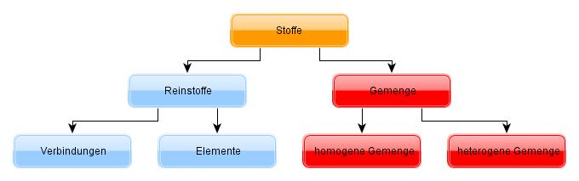

Element: eine Atomsorte, lässt sich nicht in andere Stoffe zerlegen; Elemente sind im PSE aufgelistet (Ag, Au, O2, …)

Verbindung: Stoffe die sich aus zwei oder mehreren Elementen zusammensetzen (H2O, NaCl, …)

Gemenge: Zwei oder mehrere Reinstoffe sind vermischt (nicht verbunden!)

Homogene Gemenge: mit dem Auge nicht zu unterscheiden (z.B. Wein, Luft, …)

Heterogene Gemenge: mit dem Auge zu unterscheiden (Nudelsuppe, …)

**Frage 2:**

Physikalisches Trennverfahren: Stoffe vermischt und werden getrennt bzw. angereichert

z.B. Destillation

Chemisches Trennverfahren: Stoffe werden zerlegt -> neue Stoffe entstehen.

z.B. Elektrolyse

**Frage 3:**

Teebeutel – Löslichkeit, Teilchengröße

Kaffeefilter / -pads – Löslichkeit Teilchengröße

Destillation? – Siedpunkt

(Nudel-)sieb – Teilchengröße

Rosinen im Kuchen; Erbsen in der Suppe usw. (Manuelles Ausklauben) – Farbe, Form, …

Information zur Frage   
(für die persönlichen Unterlagen der Prüferin / des Prüfers und zur etwaigen Argumentation mit Kommissionsmitgliedern)

Kompetenzen

|  |  |  |
| --- | --- | --- |
| ***Kompetenz*** | ***Frage*** | ***Operator*** |
| Reproduktion | 1, 3 | Fasse zusammen, Nenne, Nenne |
| Transfer | 2, 3 | Erkläre, Ordne zu |
| Reflexion und Problemlösung | 2 | Erörtere |

Versionsübersicht:

|  |  |  |  |
| --- | --- | --- | --- |
| ***Version*** | ***Datum*** | ***erstellt von /***  ***überarbeitet von*** | ***Inhalt*** |
| 1 | 9.6.2016 | Friedrich Saurer | Frage erstellt |
|  |  |  |  |
|  |  |  |  |
|  |  |  |  |
|  |  |  |  |

Externe Quellen

|  |  |
| --- | --- |
| Grafik: Einteilung der Stoffe | Friedrich Saurer, www.unterricht.ws |
|  |  |
|  |  |
|  |  |